ESTADÍSTICA APLICADA III
PRIMER EXAMEN PARCIAL

Nombre: _______________________________________________________________
Clave Única: ___________________________________________________________

1) Sea 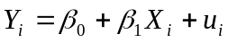
Utilizando la fórmula de la regresión múltiple 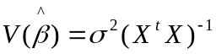
Encuentra la matriz de Varianza y Covarianza de 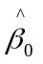 y 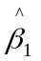 (20 puntos)

2) 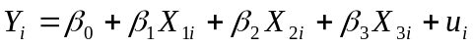

con SCREG=80, SCT=100, si tenemos n=34 observaciones con α=.05, demuestra si el modelo es conjuntamente significativo. Especifica la hipótesis nula y alterna. (10 puntos)

b) Ahora tenemos otro modelo:

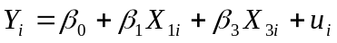, SCRES=25

Con n=34, y α=.05, encuentra el mejor modelo. Especifica la hipótesis nula y alterna. (10 puntos)

3) Sea 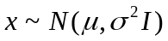 con 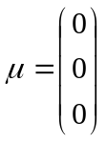 (10 puntos)
a) Encuentra la distribución de 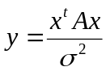, con 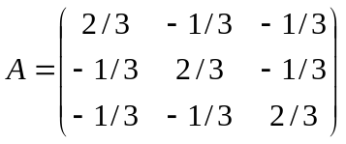
b) Demuestra que 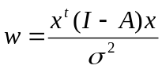, es independiente de y, encuentra la distribución de w. (10 puntos)

4) Sea 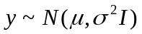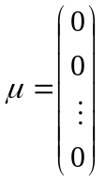 Sea H una matriz cuadrada tal que: 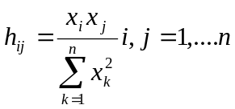 con 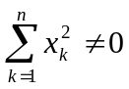. Encuentra la distribución de 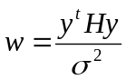 (20 puntos)

5)

Definimos 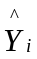 el pronóstico de y 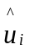 el residuo

Demuestra

a) 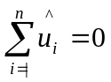
b) 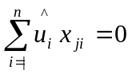 j=1,2,….,k
c) 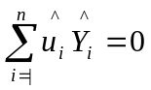

(20 puntos)

